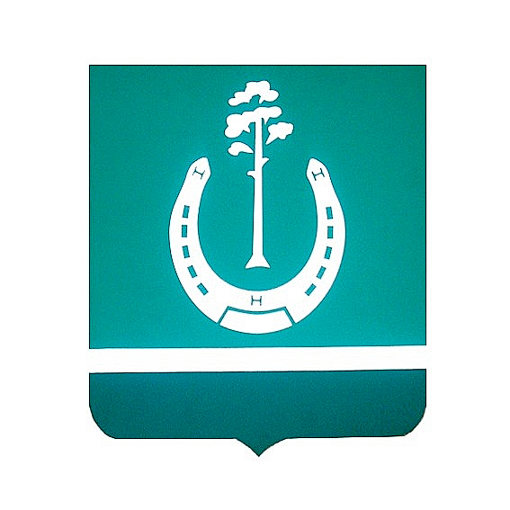

РОССИЙСКАЯ ФЕДЕРАЦИЯ
БЫЧКОВСКИЙ СЕЛЬСКИЙ СОВЕТ ДЕПУТАТОВ
БОЛЬШЕУЛУЙСКОГО РАЙОНА
КРАСНОЯРСКОГО КРАЯ

РЕШЕНИЕ

31.05. 2022 № 45

О прекращении полномочий избирательной комиссии муниципального
образования Бычковский сельсовет

В соответствии с частью 14 статьи 9 Федерального закона от 14.03.2022
№ 60-ФЗ «О внесении изменений в отдельные законодательные акты
Российской Федерации» Бычковский сельский Совет депутатов РЕШИЛ:

1. Прекратить полномочия избирательной комиссии муниципального образования Бычковский сельсовет.
2. Признать утратившим силу Решение от 06.06.2017 № 56 «О назначении нового состава избирательной комиссии муниципального образования Бычковский сельсовет».
3. Направить настоящее решение в Избирательную комиссию
Красноярского края.
4. Опубликовать настоящее решение в газете «Вестник Большеулуйского района».
5. Настоящее решение вступает в силу со дня подписания.

Председатель Совета депутатов Г.М. Предит

Глава сельсовета Л.Ж. Быкова

